2016年“走进中国科学院•院友行”活动通知

尊敬的中国科学院院友：
您好！
2015年5月16日首次“走进中国科学院·院友行”活动在京成功举办，社会反响良好，得到了广大院友的认同与支持，为进一步增强院友与中国科学院的交流互动，我院将结合“中国科学院第十二届公众科学日”，举办2016年“走进中国科学院·院友行”活动。
2016年，我们再次邀请您重新回到中科院，看看家里的变化，聊聊各自的感受。
一、活动安排
1.活动时间
2016年5月14日（周六）13:00-16:00
2.活动地点
中国科学院奥运村科技园国家天文台、微生物研究所。
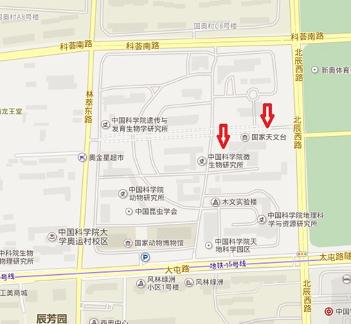

3.活动安排
时间 | 活动 | 地点
12：45-13：00 | 签到 | 国家天文台A座多功能厅
13：00-13：10 | 中科院科学传播局副局长赵彦致辞 | 国家天文台A座多功能厅
13：10-13：40 | 中国虚拟天文台演示 | 国家天文台A座多功能厅
13：40-14：00 | 参观水运仪象台和LAMOST主光学系统模型 | 国家天文台B座一层门厅
14：00-14：10 | 合影 | 微生物所A座楼前
14：10-14:30 | 参观“真菌与人类”科普展厅 | 微生物研究所C座102展厅
14：30-14：50 | 参观菌种保藏中心 | 微生物研究所C座地下一层
14：50-16：00 | 院友座谈会：  1.中科院科学传播局综合处处长陈红娟介绍中国科学院院友联络服务工作；  2.讨论参观活动感受；  3.请院友对开展院友联络与服务工作提出意见和建议。 | 微生物研究所C座203会议室
二、报名须知
1.每位院友可带1-2名子女一同参加活动，如您想要参加活动，请于5月9日前通过邮件回复以下“‘2016年“走进中国科学院·院友行”活动’反馈信息表”至yyh@cashq.ac.cn。
2016年“走进中国科学院·院友行”活动反馈信息表
姓名 | 手机 | 邮箱 | 携带儿童人数 | 是否参加院友座谈会
2.联系人：崔珞、孙凌筱
电 话：010-68597134、68597155
18611999129、15801293202
邮 箱：yyh@cashq.ac.cn
温馨提示：活动现场无停车位，请您绿色出行，乘坐公共交通工具前往。
我们期待您的参与！

中国科学院科学传播局
2016年5月4日

